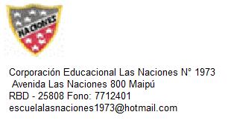

Maipú 17 de agosto ,2020.-
ENCUESTA “RETORNO A CLASES PRESENCIALES”
Estimados Padres y Apoderados.
El Equipo de Gestión del colegio formado por la Sra. Directora de la Corporación Educacional Luz Hermosilla Poblete, Sra. Directora Patricia Cisternas Muro, Sra. Coordinadora e Inspectora ,solicitan a Ud. responda esta encuesta con miras a la Fase 4 de retorno a clases presenciales.
Desde ya se agradece su tiempo y disposición.
Por favor encierre en un círculo la alternativa que Ud. apoderado(a) considera.
PLAZO DE ENVÍO: desde el día 17 de agosto hasta el día 21 de agosto, a través del Correo o foto de WhatsApp
NOMBRE Y APELLIDO DEL ENCUESTADO Y CURSO AL QUE CORRESPODE.
………………………………………………………………………………………………………………………………………………………..
Muchas Gracias.

1.-De levantarse la Cuarentena, a Ud. le gustaría que su hijo o hija…

a) Vuelva a clases presenciales.
b) Siga con clases On Line.

2.- Si las Condiciones Sanitarias permitieran el retorno a clases por pequeños grupos de cursos
en diferentes horarios y por jornada.

a) Ud. estaría de acuerdo.
b) Ud. No estaría de acuerdo.

3.-Ud. estaría de acuerdo en que los alumnos tengan horas de clases presenciales en su Jornada Escolar y otras clases sean Remotas.(desde el hogar On Line)

a) Estaría de acuerdo.
b) No estaría de acuerdo.

